07.05.2020r.
Temat: Najpiękniejszy dom.

- Proszę o wysłuchanie piosenki.
https://www.youtube.com/watch?v=ranx-T904iI&t=22s

- Uwaga! Rysujemy nasz najpiękniejszy dom według poniższych wskazówek:
- dom musi być w kształcie prostokąta
- trójkątny dach
- dwa okna
- pomiędzy oknami mają znajdować się drzwi
- na dachu koniecznie musi być komin
- obok domu powinien stać garaż
- nad domem pięknie świecące słońce
- za domem duży las

- Proszę, aby każde dziecko policzyło na rysunku trójkąty, kwadraty i koła.
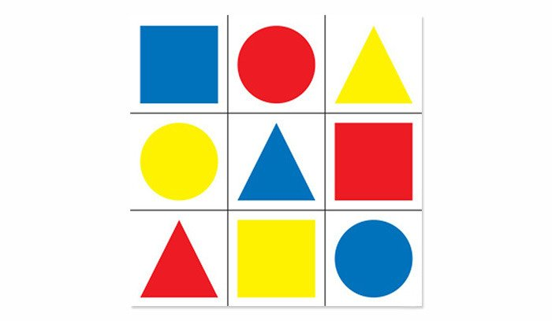
- Na koniec dla relaksu wysłuchajcie bajkę „Komputerowe królestwo Bobrusia”.

